למידה עמוקה
לאחר שניסינו לעשות למידה של מערך הנתונים באמצעות רגרסיה לינארית ולוגיסטית, עברנו לבחון ביצועי רשתות נוירונים. עבור שיטות כמו רגרסיה לינארית, ישנם סוגים מסוימים של נתונים שעבורם הלמידה איננה מעשית. לדוגמה, כאשר ניסינו ללמוד דאטא בצורה של זוג מעגלים קונצנטריים, אלגוריתמי הרגרסיה לא יכלו "להפריד" את המעגלים כלל, מכיוון שההפרדה שביניהם איננה לינארית, בעוד שהחישובים ברגרסיה לינארית לדוגמה הינם לינאריים.
רשת נוירונים יכולה לספק את היכולת הזו, על ידי שימוש בפונקציות אקטיבציה לא לינאריות בין השכבות, אליהם נחזור ביתר פירוט בהמשך.
תחילה נסביר איך רשת נוירונים פועלת. הרשת בנויה משכבות של נוירונים, שהם יחידות שמכילות פרמטרים ומקבלות קלט, עושות עליו חישוב, ומוציאות פלט.
כל נוירון כזה שייך לשכבה מסוימת ברשת, והוא מחובר לנוירונים בשכבות שלפניו שמהם הוא מקבל את הקלט, ושולח את הפלט לנוירונים בשכבות הבאות.
לדוגמה, בשכבה לינארית, כל נוירון מקבל את הפלטים מכל הנוירון שבשכבה לפניו , עושה איתם חישוב לינארי, ושולח את התוצאה לכל הנוירונים בשכבה שאחריו.
כמות החישובים שנעשים בכל שכבה נקרא מספר הפרמטרים (model's parameters) באותה שכבה.
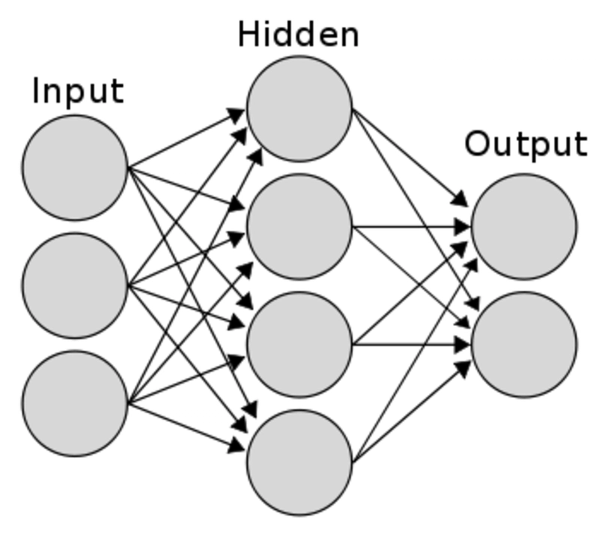
ברשתות לינאריות (ראה איור להלן) החיצים מראים את הזרימה של הפלטים של הנוירונים משכבה לשכבה. ניתן לראות כי מכל נוירון בשכבה מסוימת יוצא חץ לכל נוירון בשכבה שלאחריו.
בשכבה לינארית fully connected)), מספר הפרמטרים עולה לינארית עם מספר הנוירונים.
אם נניח שהשכבות באותו גודל בקירוב, אז אם מגדילים את השכבות ביחד, אז הגידול הוא ריבועי במספר הנוירונים.
עובדה זו קריטית כאשר הקלט שלנו בעל מימדים גדולים וייתכן שאם לא נתאים את המודל נקבל מספר פרמטרים - שמתורגם למספר חישובים שהמעבד עושה - אסטרונומי.
לדוגמה, אם במקום קלט כמו MNIST עם מימד נמוך, אנחנו רוצים לעשות למידה לתמונה ברזולוציה יחסית גבוהה, אז אם נבחר להשתמש ברשת עם שכבות לינאריות בגודל פרופורציונאלי למספר הפיקסלים בתמונה נקבל שכבה עצומה.
לשם כך נעשה שימוש ברשתות קונבולוציה עבור תמונות, שמקטינות משמעותית את מספר הפרמטרים, בכך שחישוב הקונבולוציה לוקח מספר גדול יותר של פיקסלים בבת אחת וכך מקטין את כמות החישוב הנדרשת ללמידה.
עוד יכולת חשובה שרשת נוירונים מספקת, היא למידת דאטא לא לינארי על ידי שימוש בפונקציות אקטיבציה לא לינאריות (Activation functions).
אם היינו משתמשים רק בשכבות לינאריות ללא אקטיבציה, כל הרשת הייתה מתנהגת כמו רגרסיה לינארית אחת גדולה — כלומר, עדיין לא הייתה יכולה ללמוד תבניות לא לינאריות.
כאן נכנסות לפעולה פונקציות כמו ReLU או tanh שמכניסות אי־לינאריות למודל.
ReLU היא שיטה נפוצה שמאפסת את הערכים השליליים של המשקולת, ומשאירה את הערכים החיוביים כפי שהם. פעולה זו הופכת את פונקציית המטרה ללא לינארית, וכך מאפשרת ללמוד תבניות לא לינאריות בדאטא.
מרכיב נוסף ללמידת תבניות מורכבות של קלט, שאלגוריתמי רגרסיה לינארית לא יכולים לתפוס, היא הודות ל שכבות המרובות (Hidden Layers) שברשתות נוירונים.
כל שכבה מוסיפה רובד נוסף של עיבוד למידע. השכבה הראשונה מבצעת טרנספורמציה בסיסית על הנתונים (לדוגמה, שילובים לינאריים של הקואורדינטות), בעוד שהשכבות הבאות מעבדות את הפלט הזה שוב ושוב.
הריבוי של השכבות מאפשר לרשת לבנות ייצוגים מורכבים של הקלט, וכך לתפוס יחסים מתוחכמים כמו שינויי רדיוס במרחב או יחסים מעגליים.
קוונטיזציה
אחת מהשיטות המרכזיות להתמודדות עם זמני הריצה של מודלים, היא קוונטיזציה.
קוונטיזציה היא שיטה שעובדת על הייצוג של המשקולות של מודל.
כידוע, מודל עצמו מורכב בפועל ממשקולות, שנמצאות בייצוג מספרי כלשהו.
ככל שהייצוג יותר מפורט החישובים יותר מדויקים. אבל מצד שני, אותו מספר בייצוג יותר מדויק תופס יותר יחידות מקום בזיכרון.
לכן, בכל פעם שמבוצע חישוב שמשתמש באותה משקולת, אם בייצוג יותר מדויק המשקל תופס 4 יחידות מקום, המעבד יצטרך לשלוף 4 מקומות בזיכרון עד שהוא יוכל לבצע איתם חישוב, לעומת ייצוג פחות מדויק שתופס יחידת מקום אחת.
כיוון שמודל יכול להכיל מספר גדול מאוד של פרמטרים, יש חשיבות גדולה לאופן שבו הם שמורים בזיכרון, ולכן השיטה הזו דורשת תשומת לב כאשר יש צורך להאיץ את ריצת המודל.
כשמדברים על ייצוגים מספרים, המספר שמופיע ליד הייצוג מצייין את מספר הביטים שכל משקולת של המודל תופסת בזיכרון.
לדוגמה, אם כתוב שהמודל ב FP32, זה אומר שהוא בייצוג נקודת צפה ב32 ביט.
לעומת זאת, אם המודל בFP16, אז הוא גם בייצוג נקודה צפה אבל ב16 ביט. כלומר הוא משתמש במחצית מהביטים לכל פרמטר ביחס לייצוג הקודם.
מבחינת המודל עצמו, זה אומר שהוא תופס חצי מהמשקל.
אבל כאמור, לא מומלץ פשוט לחתוך את כל הפרמטרים, כי ייתכן שנאבד מידע בדרך שיפגע משמעותית במודל.
לכן יש צורך בשיטה מסודרת לבצע את הקוונטיזציה.
כאשר עושים מיפוי על אותו משתנה (לדוג' FP32 ל FP16), המשוואה לכך היא:
$x_{q}=\left(x*S+Z\right)$
-$x$ is the weight without quantization
-$x_{q}$ is the quantized weight
-S is the scaling factor, E.g, if converting from FP32 to FP16, would be 2.
-Z is the zero point.
כלומר, תחילה עושים scaling לכל ערך בציר הערכים של הייצוג המקורי. אז הערך 2 בייצוג המקורי יהפוך לערך 4 בייצוג החדש. כיוון שאנחנו עושים את זה לכל הערכים, היחס בין הפרמטרים נשמר כפי שהיה במקור, רק שהרזולוציה בין המשקולות קטנה, וכך ייתכן שעבור שני משקולות שהיו שונות במודל המקורי, הן יהיו זהות במודל שעבר קוונטיזציה.
כאשר אנחנו ממפים על שני משתנים שונים, נדרש לעשות פעולה של calibration כדי לעבור בין הייצוגים.
ניתן לעשות זאת על ידי מיפוי אחיד של הערכים מהטווח המקורי לטווח היעד. לדוגמה, כאשר נעשה scaling מ INT16 לINT8, הטווח של INT16 [32767,-32767] ימופה באופן אחיד לטווח [125,-125] של INT8. סוג זה של קליברציה נקרא קליברציה גלובאלית.

סיכום על קוונטיזציה
- הקדמה על קוונטיזציה
- שיטות קוונטיזציה מתקדמות
- רקע מתמטי
- Calibration
- סוגי קוונטיזציה ברשת נוירונים

סיכום על שימוש בפרופיילרים

סיכום על עבודה עם CUDA

